КРАСНАЯ
КНИГА

Жирновского района
Волгоградской области
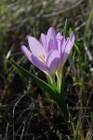
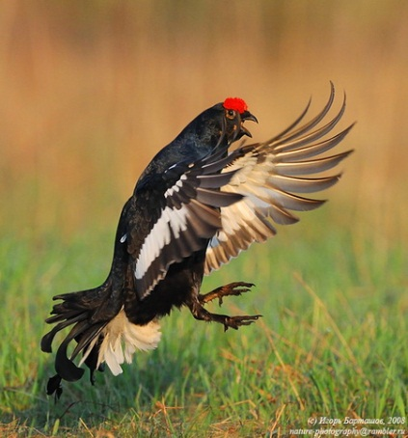
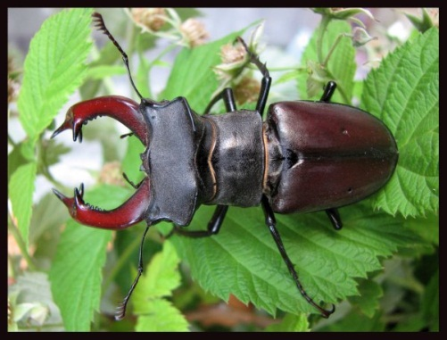
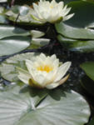

СОДЕРЖАНИЕ

Растения

Брандушка русская
Пролеска сибирская
Тюльпан Шренка
Тюльпан Биберштейна
Рябчик русский
Ландыш майский
Ирис низкий
Пион тонколистный
Прострел раскрытый
Адонис весенний
Дрок
Наголоватка меловая
Василёк русский
Кувшинка чисто-белая
Ковыль меловой
Вахта трёхлистная
Астрагал пушистоцветный
Копеечник меловой

Животные:

Жук – олень
Тетерев
Орёл змееяд
Махаон
Лебедь малый

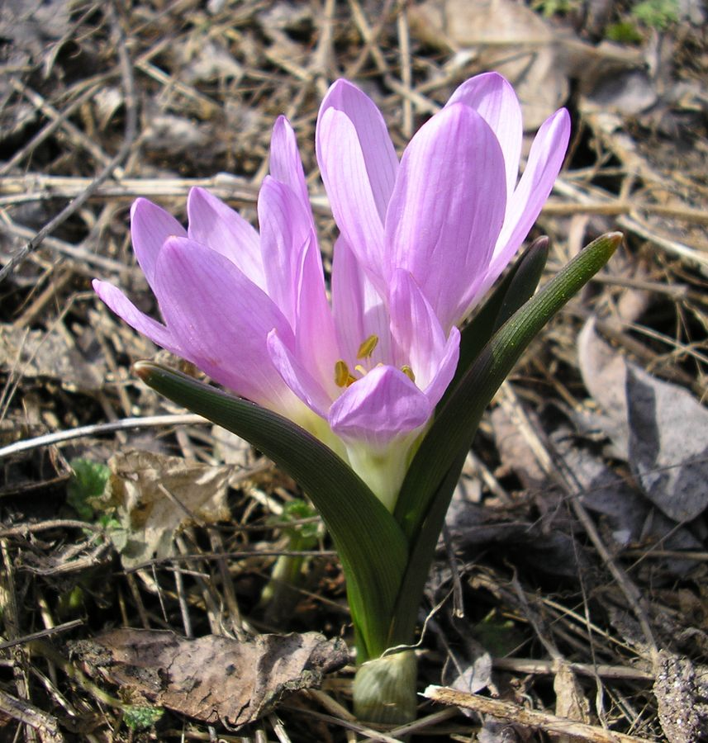
Брандушка разноцветная
Bulbocodium versssicolor (Ker-Gawl) Spreng

Брандушка разноцветная
Bulbocodium versssicolor (Ker-Gawl) Spreng

Региональный критерий редкости
Вид достаточно обычный на протяжении всего ареала, но сокращающий численность своих популяций в пределах региона под влиянием антропогенных факторов. Категория 2 (V)
Уязвимый вид

Морфологоанатомические особенности

Многолетнее клубнелуковичное травянистое растение 5-15 см высотой. Клубнелуковица с многочисленными черно-бурыми чешуями. Листья прикорневые, широколинейные развиваются одновременно с цветками, сизоватые, внизу с бесцветным влагалищем. Цветки обычно одиночные, крупные (5-6 см в диаметре), лепестки свободные, с длинным ноготком и лилово-розовой пластинкой. Завязи находятся под поверхностью и плоды выносятся сильно удлиняющимися после цветения стрелками. Плод - коробочка, зрелая на длинной ножке.

Экология и биология

Мезофит. Ранневесенний клубнелуковичный эфемероид, цветущий одновременно с появлением листьев в начале апреля. Размножается семенами, мирмекохор. Медленно развивается в первые годы жизни, зацветает на 6-7-й год.

Места обитания

Степные склоны балок, реже остепненные поляны в дубравах и на возвышенных участках речных пойм.
Распространение

По всей Волгоградской области кроме Палласовского, Быковского, Николаевского и Ленинского районов

Лимитирующие факторы

интенсивный выпас скота;
сбор населением как красивоцветущего растения;
после распашки степи долго не восстанавливаются

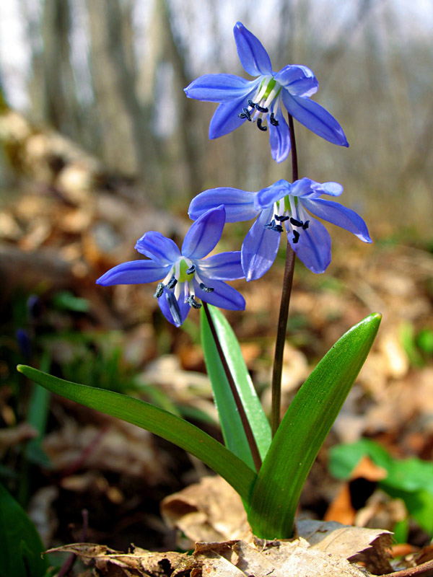

Пролеска сибирская
Scilla sibirica Andr. = S. cernua Delar.

Пролеска сибирская
Scilla sibirica Andr. = S. cernua Delar.

Видовой эпитет ошибочный (в Сибири отсутствует), но закреплен как приоритетный. Родина — юг европейской части России, Крым, Кавказ, Средняя и Южная Европа. Цветет очень обильно и, разрастаясь, образует голубые лужайки. Растет в лесах и кустарниках, в горах в нижнем и среднем поясах средней и южной полосы европейской части России, Крыма, Кавказа, Малой и Передней Азии.
Эфемероид. Листья появляются на поверхности одновременно с соцветиями и отмирают в начале созревания семян. Летом наблюдается период покоя, осенью у всех луковиц появляются новые корни и новый побег с зачатками листьев и цветков. Зимой происходит лишь медленное увеличение этих органов. Размножается практически только семенами. Летние похолодания тормозят развитие, задерживают начальные этапы органогенеза. Необходимо летнее тепло в течение 3 мес. Цветки содержат нектар, их опыляют шмели и пчелы. Цветки открываются в 10 ч, закрываются в 16 —17 ч, в пасмурную и дождливую погоду остаются закрытыми. Коробочки дозревают на почве, семена растаскивают муравьи.
Прорастание, семян надземное. Оно начинается в марте — апреле. В течение первого вегетационного периода зародышевая почка образует лишь чешуевидные листья. Молодая луковица состоит из утолщенной базальной части семядоли, окружающей зародышевую почку с двумя—тремя чешуевидными листьями. На второй год развивается первый ассимилирующий лист. Образование дочерних луковиц начинается у средневозрастных генеративных особей. Жизненный цикл особи семенного происхождения завершается ее распадением на дочерние особи, образующие первичный клон. Вегетативное размножение является признаком старения, оно не сопровождается омоложением дочерних особей и не способствует расселению вида.

Луковица широкояйцевидная, 1.2—1.5 см в диаметре. Листья в числе 3—4, широколинейные, 1—1.5 (2) см шириной. Стрелок 1—3 (4), они 10— 20 (30) см высотой, с 1—2 (3) лазоревыми цветками на изогнутых цветоножках; листочки околоцветника 1—1.2 см длиной. Цветет в середине весны 15—20 дней.
Издавна самый известный в цветоводстве вид пролески. Широко натурализовался. В садах Западной Европы ее выращивают с начала XVII в. Белоцветковая форма известна с 1798 г. Весьма декоративен, особенно в массе на газонах, среди кустарников. Известны формы — белая, розовая, синяя. Белоцветковая форма цвести начинает на 7-10 дней позже основного вида, но более продолжительно, 20-25 дней. Зимостойка.

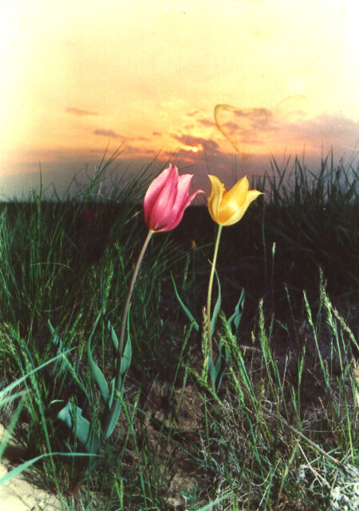

Тюльпан Геснера (Шренка)
Tulipa gesneriana

Тюльпан Геснера (Шренка)
Tulipa gesneriana

Региональный критерий редкости
Вид достаточно обычный на протяжении всего ареала, но сокращающий численность своих популяций в пределах региона под влиянием антропогенных факторов. Категория 1 (E). Редкий вид

Морфологоанатомические особенности

Многолетнее травянистое растение до 40 см высотой. Листья сизые, продолговатые, курчавые, голые или опущенные, в числе 3-4. Цветки одиночные с легким запахом, чашевидные или лилиецветные, до 5 см высотой, самой разнообразной окраски: красной или желтой с черным или желтым пятном в основании лепестков, реже белой или розовой. Плод - коробочка.

Экология и биология

Мезофит. Ранневесенний эфемероид. Цветет в конце апреля - в начале мая. Размножается только семенами. Распространение семян по типу баллистов. Медленно размножается в первые годы жизни. Общая продолжительность жизни 30-50 лет.

Места обитания

Предпочитает глинистые и солонцеватые почвы, целинные степи, степные, каменистые, щебнистые склоны балок.

Распространение
По всей области, включая Жирновский район.

Лимитирующие факторы:
сравнительно узкая экологическая амплитуда вида;
распашка целинных степей;
сбор частей растения на букеты. Срывая тюльпаны с нижними листьями, мы теряем возможность видеть их цветущими на следующий год, так как нарушается естественный процесс формирования луковицы замещения.

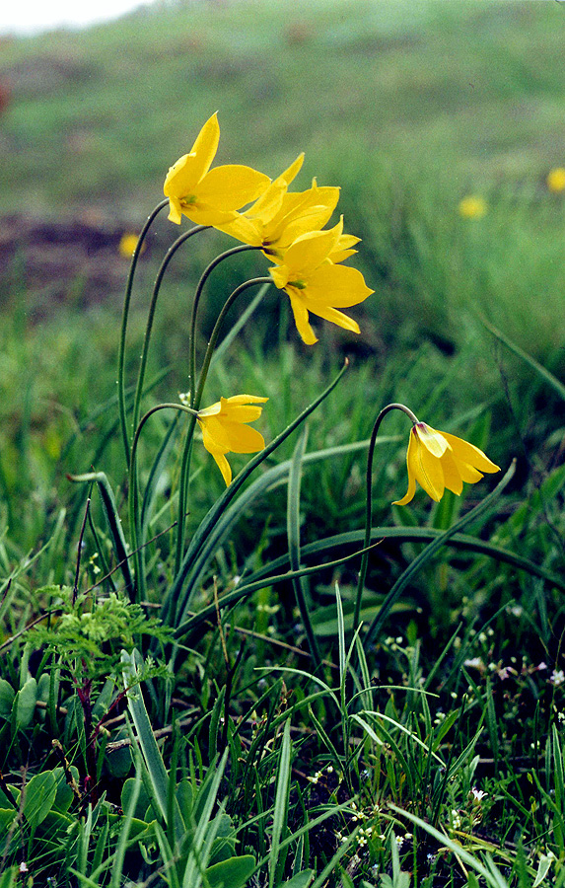

Тюльпан Биберштейна
Tulipa biebersteiniana

Тюльпан Биберштейна
Tulipa biebersteiniana

Региональный критерий редкости
Вид достаточно обычный на протяжении всего своего ареала, но сокращающий численность своих популяций в пределах Волгоградской области под влиянием антропогенных факторов.
Редкий или обычный вид на протяжении своего ареала, уникальность и ценность которого заключается, что он был описан на территории Волгоградской области (включая Жирновский район) и потому имеющий здесь свое классическое местонахождение. Категория 2 (V) Уязвимый вид.
Морфологоанатомические особенности

Многолетнее травянистое луковичное растение 20-35 см высотой, с 2-3 линейно-ланцетными листьями. Цветки обычно одиночные, 2-3 см длиной, желтые, острые, наружные лепестки снаружи серовато-сиреневые, более узкие. Иногда попадается очень редкая лиловая разновидность. Бутон сильно поникает перед цветением. Нити тычинок и листочки околоцветника при основании волосистые. Тычинок шесть, из которых три более длинные. Плод - коробочка.

Экология и биология

Мезофит. Ранневесенний эфемероид. Цветет в апреле - мае. Длительность цветения 9 дней. Размножается семенами и луковицами. Распространение семян по типу баллистов.

Место обитания

Широкая экологическая амплитуда: разные типы лесов, лесопосадки; целинные, каменистые залежные степи; выходы каменистых пород; балки; остепненные луга в долинах рек.

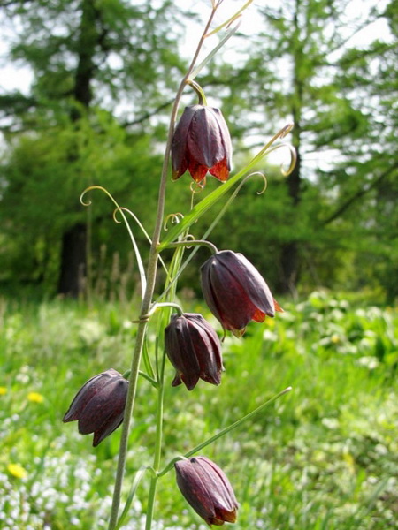

Рябчик русский -
Fritillaria ruthenica Wikstr. (L.) All

Рябчик русский -
Fritillaria ruthenica Wikstr. (L.) All

Региональный критерий редкости
Вид достаточно обычный на протяжении всего своего ареала, но сокращающий численность своих популяций в пределах Волгоградской области под влиянием антропогенных факторов. Категория 2 (V). Уязвимый вид
Морфологоанатомические особенности

Многолетнее травянистое растение до 50 см высотой с ежегодно сменяющейся луковицей. Стебель тонкий, лиственный. Листья линейно-ланцетные, мутовчатые, супротивные, реже (верхние) очередные. Самые верхние листья нитевидные, закрученные улиткой. Цветки по 1-3 на верхушке стебля, снаружи коричнево-фиолетовые с неясным шахматным рисунком, внутри более яркие с зеленоватыми полосками вдоль лепестков и на верхушке, около 2 см в диаметре. Плод - крылатая шестигранная коробочка. Семена плоские крупные.

Экология и биология

Мезофит. Весенний эфемероид, геофит. Цветет в конце апреля в начале мае. Светолюбив, но нормально развивается в полутени. Размножается семенами и вегетативно с помощью деток.

Места обитания

Склоны балок, разнотравно-дерновиннозлаковые степи, опушки кустарниковых зарослей и байрачных лесов, остепненные луга, на опушках дубовых колков, каменистые склоны речных долин и балок.

Распространение
Эндемик флоры России. Изредка по всей территории области, кроме Заволжья и Сарпинской низменности.

Лимитирующие факторы
антропогенное разрушение среды обитания;
сбор растений на букеты, выкопка луковиц.

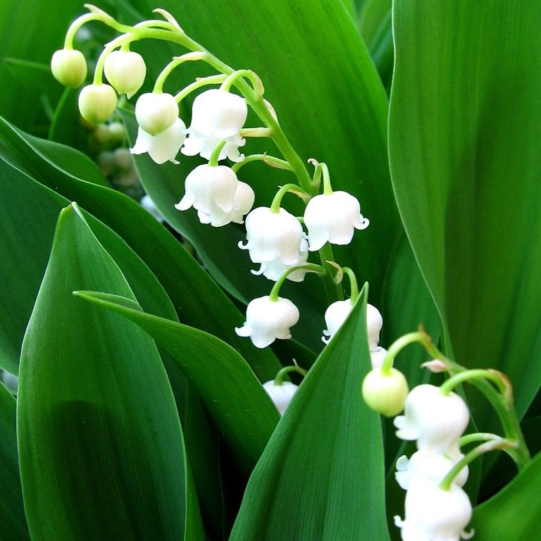

Ландыш майский
Convallaria majalis

Ландыш майский
Convallaria majalis

Семейство: Лилейные Liliaceae

Статус
Внесен в список видов, нуждающихся в профилактической охране и рациональном использовании.

Описание и отличие от близких видов
Многолетнее травянистое растение семейства лилейных (Liliaceae), до 30 см высоты. Корневище тонкое, ползучее, горизонтальное, с многочисленными мелкими корнями. Стебель внизу окружен светло-розовыми чешуями. Цветоносный стебель (стрелка) безлистный. Листья (2-3) прикорневые, крупные, продолговато-эллиптические, с дуговидными жилками, заостренные, на длинных черешках, при основании с широкими пленчатыми влагалищами. Цветки снежно-белые, душистые, собраны в однобокую, слегка поникающую рыхлую кисть. Венчик шаровидно-колокольчатый, шестизубчатый. Плод - мясистая, округлая, трехгнездная, оранжево-красная ягода, со светлыми округло-яйцевидными семенами.

Распространение
Ландыши распространены во всей Европе.

Экология
Цветет в мае - июне, плоды созревают в августе - сентябре. Продолжительность цветения 15-20 дней. Размножается в основном вегетативным способом. Новый побег растения зацветает через 2-3 года, после чего наступает перерыв в цветении на 2-3 года. Растет в хвойных и смешанных лесах, в кустарниках, в поймах рек. Самые обширные заросли отмечены в дубравах и в некоторых массивах сосновых лесов. Растение ядовито!

Лимитирующие факторы
вырубка леса, сбор цветущих растений на букеты.

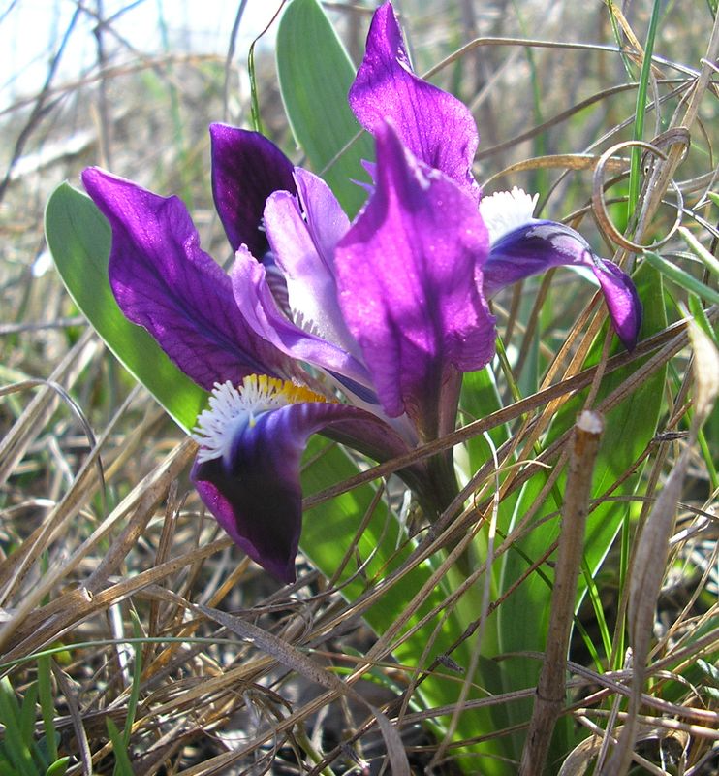

Ирис низкий
(Iris humilis)

Ирис низкий
(Iris humilis)

Родина - юг Европы и Российско Федерации

Многолетнее низкое (10-12 см), компактное, корневищное растение с красивыми мечевидными светло-зелеными листьями и крупными цветками разнообразной окраски: от светло-голубой до темно-фиолетовой и желтой, с запахом.

Цветоносы стоячие, высотой 3-4 см. Цветет в апреле - мае. Первым расцветает верхний бутон, потом остальные.

Плод - коробочка с семенами. Растение довольно морозоустойчивое, светолюбивое, растет на различных почвах, но предпочитает дренированные, питательные суглинки с нейтральной или слабощелочной реакцией.

Размножают ирисы семенами и вегетативно. Семена сеют в грунт под зиму на глубину 2 см. Растение предпочитает питательную почву. Сеянцы зацветают на 2- 3-й год. На одном месте растет 4-5 лет.

Семенной способ - используют в основном для выведения новых разновидностей и сортов.

При вегетативном размножении 5-летние кусты делят в начале сентября на несколько частей, и сажают на глубину 2-3 см с площадью питания 30x35 см. Листья перед посадкой частично обрезают.

Можно размножать небольшими кусочками корневища с двумя-тремя почками. Используют в групповых посадках, миксбордерах, альпинариях, весенних садиках и для озеленения водоемов.

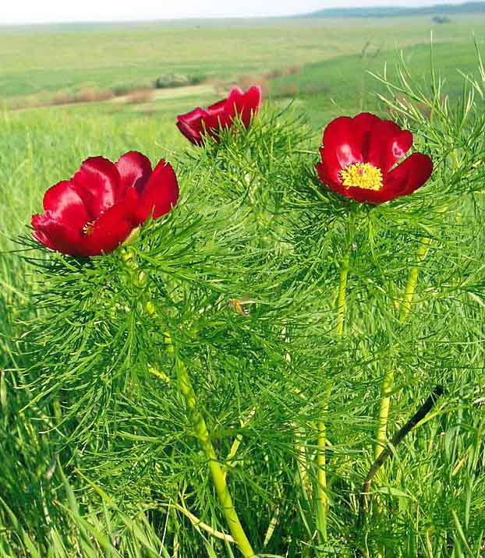

Пион тонколистный
Paeonia tenuifolia L. Категория 1(E)

Пион тонколистный
Paeonia tenuifolia L. Категория 1(E)

Вид, находящийся под угрозой исчезновения

Региональный критерий редкости
Вид достаточно обычный на протяжении всего ареала, но сокращающий численность своих популяций в пределах региона под влиянием антропогенных факторов.

Места обитания

Ковыльно-разнотравные степи, на известково-щебнистых почвах, каменистых осыпях, по опушкам светлых дубовых лесов, в зарослях кустарников.

Лимитирующие факторы
хозяйственная деятельность человека: распашка степей, чрезмерный выпас скота, сенокос на сохранившихся целинах;
узкая экологическая амплитуда вида;
сбор на букеты, выкопка для пересадки в сады.

Морфологоанатомические особенности.
Многолетнее травянистое растение 15-60 см высотой с корневыми клубнями. Листья дважды-трижды тройчатые, сидячие, линейные, рассеченные на линейные доли. Цветки одиночные, крупные до 8 см в диаметре, с яркими кроваво-красными или малиновыми лепестками. Плод - продолговатая коробочка. Семена почти черные.

Экология и биология. Геофит. Мезоксерофит. Степной вид. Гемиэфемероид. Цветет в мае. Размножается в естественных условиях только семенами.

Использование
декоративное растение;
лекарственное растение

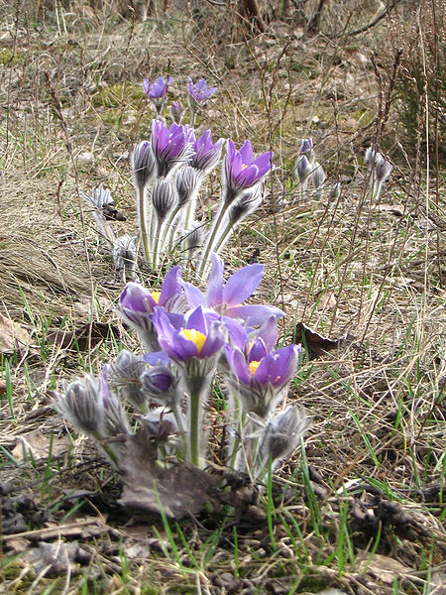

Прострел раскрытый
Pulsatilla patens (L.) Mill.

Прострел раскрытый
Pulsatilla patens (L.) Mill. Категория 2 (V) Уязвимый вид

Региональный критерий редкости
Редкий и уникальный вид для флористического комплекса Волгоградской области, но характерный для других областей России;
вид достаточно обычный на протяжении всего ареала, но сокращающий численность своих популяций в пределах региона под влиянием антропогенных факторов.

Места обитания. Псаммофит. Открытые пески: выходы песка на склонах балок, речных долин. Встречается по сухим сосновым лесам, на открытых солнечных места.

Лимитирующие факторы
малочисленность популяций;
увеличение их рекреационной нагрузки;
неумеренный сбор растений на букеты.

Морфологоанатомические особенности.
Многолетнее травянистое растение от 10 до 40 см высотой с деревянистым корнем и розеткой листьев, развивающихся после цветения. Листья сначала шероховато опушенные, позже голые, пальчато-рассеченные на широкие 3-надрезанные или зубчатые сегменты. Крупные фиолетовые цветки напоминают по форме колокольчики. Вначале цветки поникшие, потом прямостоячие. Пока цветок не вполне раскрылся, хорошо видно, что снаружи он беломохнатый от длинных оттопыренных волосков. Эта пушистая "шубка" предохраняет бутоны сон-травы от весенних заморозков. Внутри цветка заметны многочисленные желтые тычинки и очень много мелких пестиков. Когда цветение заканчивается, красивые листочки околоцветника опадают по одному, тычинки засыхают, а из кучки пестиков образуется рыхлая пушистая головка, чем-то напоминающая одуванчик. Это - группа плодиков. Каждый из них снабжен длинным тонким отростком, покрытым волосками.

Экология и биология. Геофит. Весенний эфемероид. Цветет в апреле - мае. Размножается семенами. Насекоопыляемое растение. Ярка яокраска привлекает пчел, шмелей. Семена могут образовываться путем самоопыления - к концу цветения. Распространение семян с помощью ветра (анемохор). Вегетативный период продолжается у нее все лето.

Использование
лекарственное растение.

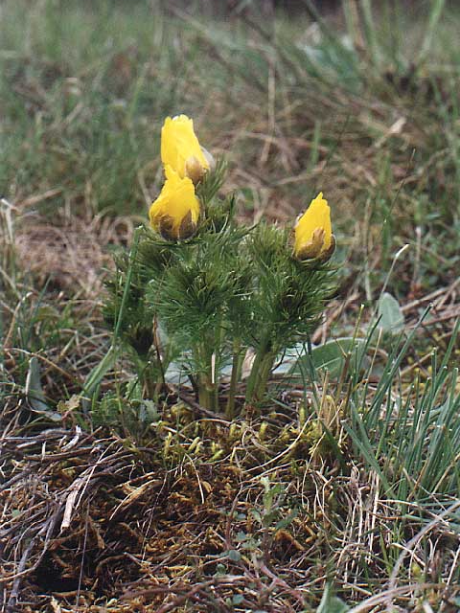

Адонис весенний
Adonis vernalis L.

Адонис весенний
Adonis vernalis L.

Региональный критерий редкости - редкий и уникальный вид для флористического комплекса Волгоградской области, но характерный для других областей России; вид достаточно обычный на протяжении всего ареала, но сокращающий численность своих популяций в пределах региона под влиянием антропогенных факторов. Категория 1(E)
Вид, находящийся под угрозой исчезновения

Морфологоанатомические особенности
Многолетнее травянистое растение от 15 до 40 см высотой с толстым черноватым коротким корневищем и несколькими побегами. Стебель прямостоячий, ветвистый. округлый. Листья пальчато рассеченные на узкие нитевидные длинные доли, голые. Нижние листья чешуевидные, стеблеобъемлющие, стеблевые - сидячие, многораздельные на тонкие, часто почти нитевидные доли, голые. Цветки одиночные, правильные, до 8 см в диаметре. Лепестки венчика золотисто-желтые, блестящие, в числе 5-24. Чашечка из 5-8 чашелистиков, опушенная. Цветоложе конусовидное. Плод - многоорешек. Морщинистые зеленоватые семена с крючковатым носиком сидят на выпуклом цветоложе.

Экология и биология
Геофит. Ксеромезофит. Раннецветущий эфемероид. Медленно развивающееся растение (максимум развития достигается к 40-50 годам), редко дает самосев и практически не размножается вегетативно. Рост стебля продолжается и после цветения. Цветет в апреле - мае, имея в это время высоту стебля 8-10 см. К началу созревания плодов вырастает до 40 см. Обладает редкой особеностью - у него вставочный интеркалярный рост стебля. Если срезать надземную часть растения в начале или в середине цветения, когда еще не образовались почки возобновления, то на будущий год побегов не появится.

Места обитания
Разнотравно-дерновиннозлаковые степи на склонах балок, в каменистых степях, в балках с выходами каменистых пород на склонах. В разреженных кустарниковых зарослях в балках. Распространение
Лимитирующие факторы
антропогенное разрушение местообитаний: распашка степей, выпас скота;
сбор на букеты;
массовый сбор как лекарственное сырье.

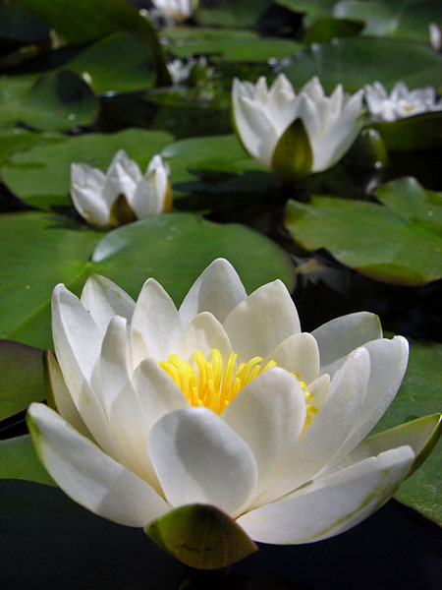

Кувшинка чисто-белая -
Nymphaea candida J.et C. Presl.

Кувшинка чисто-белая -
Nymphaea candida J.et C. Presl. Категория 2 (V)

Уязвимый вид
Региональный критерий редкости
Вид достаточно обычный на протяжении всего ареала, но сокращающий численность своих популяций в пределах региона под влиянием антропогенных факторов;

Места обитания – река Медведица.

Морфологоанатомические особенности.
Многолетнее растение с узловатым корневищем, из которого выходят длинночерешчатые плавающие на поверхности воды листья, отличающиеся от листьев кувшинки белой в первую очередь тем, что в основании они узко-сердцевидные и их доли расположены близко друг к другу, чаще даже перекрывают одна другую. Следующим отличительным признаком являются опадающие чашелистики и завязь, только до половины покрытая тычинками, в то время как у кувшинки белой тычинки достигают верхушки завязи. Цветки чисто белые.

Латинское имя рода произошло от греч. Νυμφαία — «нимфа», вероятно, связанного со словом греч. Νύμφη, означающим «куколка».
Часто кувшинкой ошибочно называют кубышку; при этом кувшинку белую называют водяной лилией.

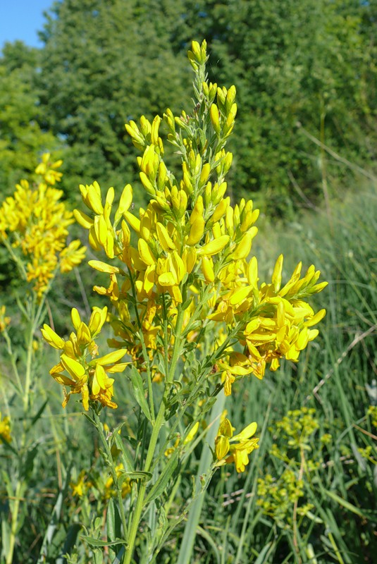

Дрок донской
Genista tanaitica P.Smirn

Дрок донской
Genista tanaitica P.Smirn

Региональный критерий редкости - редкий или обычный на протяжении всего ареала вид, имеющий классическое на данной территории местонахождение. Категория 3(R)
редкий вид.

Морфологоанатомические особенности

Невысокий кустарничек 20 - 50 см высотой от основания ветвистый. Листья линейно-ланцетные, сизоватые, немного мясистые. Соцветие - рыхлая кисть. Цветки желтые (мотылькового типа). Бобы 3 см длины и 3 мм ширины, почти прямые.

Экология и биология

Ксерофит. Петрофит. Цветет в июне - августе. Размножается семенами.

Места обитания

Кальцефил. Обнажения мела - по открытым местам на вершинах холмов восточной экспозиции в составе пионерных группировок и тимьянников. При зарастании мела вытесняется степными видами.

Распространение
Эндемик меловых обнажений Дона. Донская излучина.

Лимитирующие факторы
хозяйственное освоение территории: добыча мела, неумеренный выпас скота;
изолированность популяций, узкая экологическая амплитуда вида и слабая конкурентоспособн

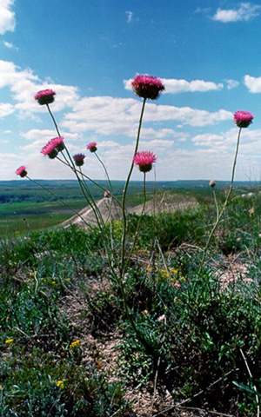

Наголоватка меловая
Jurinea cretacea Bunge.

Наголоватка меловая
Jurinea cretacea Bunge.

Категория 3(R) - редкий вид

Региональный критерий редкости - вид редкий по всему своему ареалу, уникальный как для флоры Волгоградской области, так и для России в целом.

Места обитания.
Кальцефил. Меловые обнажения, реже опоки. Предпочитает рыхлый субстрат, скопление щебенки.
редкий или обычный на протяжении всего ареала вид, имеющий классическое на данной территории местонахождение.

Морфологоанатомические особенности.
Стебель и листья покрыты густым беловойлочным опушением, что является защитой от перегрева. Мощная корневая система уходит на глубину 1-1,5 метра. Соцветие - корзинка.

Экология и биология.
Ксерофит. Облигатные петрофиты. Цветет и плодоносит один раз в жизни (монокарпик).

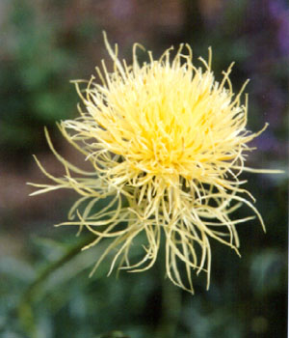

Василёк русский
Centaurea ruthenica Lam.

Василёк русский
Centaurea ruthenica Lam.

Региональный критерий редкости - редкий и уникальный вид для флористического комплекса Волгоградской области, но характерный для других областей России; Категория 3(R) - редкий вид

Морфологоанатомические особенности

Многолетнее травянистое растение высотой 100-140 см высотой имеет кустообразную форму. Стержневая корневая система. Стебли прямые, ветвистые в верхней части. Листья перисто-рассеченные, конечные дольки продолговатые, по краю пильчатые, сизоватые. Верхние листья сидячие. Корзинки сравнительно крупные (до 6 см в диаметре). Цветки беловато-желтые. Листочки оберток округлые с узкой перепончатой каймой. Наружные листочки обертки без придатков.

Экология и биология

Светолюбивое растение. Мезоксерофит, факультативный петрофит. Цветет в июне - июле 30-35 дней. Размножается семенным путем. Семена созревают в июле - августе. Распространение семян происходит по типу баллистов.

Места обитания

Степные склоны с меловой подпочвой, по ложбинкам, среди можжевельника, барбариса.
Распространение
Правобережная по отношению к Волге часть области.

Лимитирующие факторы
хозяйственная деятельность человека: распашка целинных степей, выпас скота;
изолированность и малочисленность популяций;
уничтожение как высокодекоративного растения (сбор на букеты).

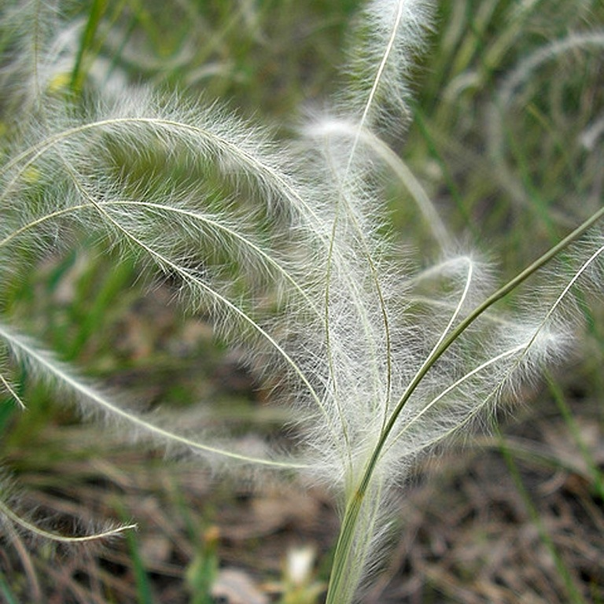

Ковыль меловой
Stipa cretacea P.Smirn

Ковыль меловой
Stipa cretacea P.Smirn

Региональный критерий редкости - вид редкий по всему своему ареалу, уникальный как для флоры Волгоградской области, так и для России в целом.
Редкий или обычный на протяжении всего ареала вид, имеющий классическое на данной территории местонахождение. Категория 3 (R)
Редкий вид

Морфологоанатомические особенности

Многолетнее травянистое растение до 1.5 метра высотой. Листья узкие, линейные, собранные у основания. Цветоносы превышают листья и несут редкое метельчатое соцветие. Зерновки находятся внутри замкнутой цветковой чешуи, имеющей длинную (до 30-40 см) ость, называемую "пером". Нижняя часть ости при зрелых зерновках голая и спирально закрученная, а верхняя - опушена серебристыми волосками до 9 см длиной.

Экология и биология

Ксерофит. В период цветения чешуйки раздвигаются, а мохнатые рыльца пестика и тычинка оказываются c наружи. Ветроопыляемое растение. Плоды приспособлены для проникновения в почву и закрепления в ней. Благодаря гигроскопическим свойствам зерновка с остью при попадании во влажную почву спирально "вбуравливается" в грунт. Плод узкий и имеет волоски, которые закрепляют его в почве.

Места обитания
Кальцефил. Рыхлый мелкозем. Распространение
Эндемик. Донская излучина (верховья р. Голубой, вблизи станицы Сиротинской), междуречье Волги и Иловли, Медведицы.

Лимитирующие факторы
неумеренный выпас скота;
распашка степи.

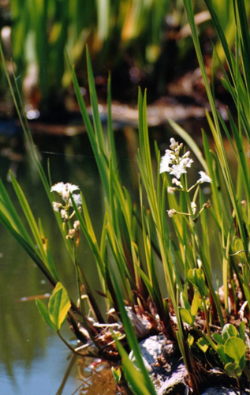

Вахта трифоль трехлиcтная -
Menyanthes trifoliata L.
Вахта трифоль трехлиcтная - Menyanthes trifoliata L.
Региональный критерий редкости - редкий и уникальный вид для флористического комплекса Волгоградской области, но характерный для других областей России. Категория 3(R) редкий вид
Морфологоанатомические особенности. Многолетнее травянистое растение 30-50 см высотой. Стебель ползучий. Корневище зеленое, быстро расползающееся по поверхности почвы, на конце приподнимающееся, узловатое, толщиной 8-15 мм. С нижней стороны корневища отходят придаточные корни. А его верхушка слегка приподнимается и несет от трех до пяти листьев и цветочную стрелку. Листья очередные, прикорневые, длинночерешковые, тройчатые, голые, светло-зеленые, блестящие. Листовые черешки длиной до 10см, более или менее прямостоячие, цилиндрические. При основании они переходят в стеблеобъемлющие листья, снабженные выдающимися краями, вверху делятся каждый на три очень коротких черешка, завершающихся листочками. Цветки обоеполые, правильные, бело-розовые, разностолбчатые, столбики то короче, то длиннее тычинок. Чашечка сростнолистная, пятизубчатая. Венчик воронковидный с пятираздельным отгибом, густоопушенным. Тычинок пять. Цветочная стрелка цилиндрическая, голая, длиной до 30 см. Соцветие - продолговатая, густая, кисть, возвышающаяся над листьями. Цветы в бутоне они розовые, раскрывшиеся - белые до 2 см в диаметре. От мелких насекомых — расхитителей нектара, не производящих опыление, — цветки вахты защищены легкими волосками, находящимися на верхней поверхности каждого лепестка всех цветков в соцветиях. Плод — коробочка.
Экология и биология
Гемикриптофит. Теплолюбивое и влаголюбивое растение. Листья появляются ранней весной и отмирают очень поздно. Цветет в мае - июне сразу после появления листьев. Цветы распускаются поочередно снизу вверх, но при этом верхушечный цвету распускается раньше нижних. Размножается семенами и вегетативно. Опыление при помощи насекомых. Плоды созревают в конце лета, раскрывается на две створки, и семена высыпаются.
Места обитания
В сырых и мрачных заболоченные места.

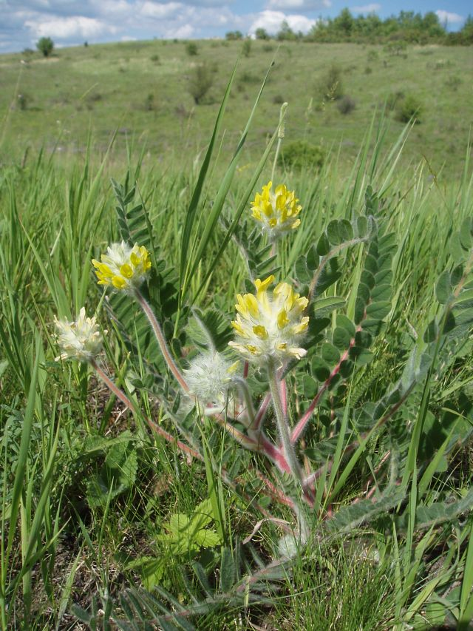

Астрагал пушистоцветковый
Astragalus dasyanthus Pall
Астрагал пушистоцветковый-шерстистоцветковый кошачий горох
Astragalus dasyanthus Pall.
Категория 1(E) - вид, находящийся под угрозой исчезновения
Региональный критерий редкости - вид достаточно обычный на протяжении всего ареала, но сокращающий численность своих популяций в пределах региона под влиянием антропогенных факторов; редкий или обычный на протяжении всего ареала вид, имеющий классическое на данной территории местонахождение.
Места обитания
Растет в целинных степях, в каменистых степях, на выходах каменистых пород разного состава (известняки, мергели, песчаники и др.). Кальцефил.
Лимитирующие факторы
Антропогенные изменения среды: распашки степей, выпас скота, промышленные разработки каменистых пород.
Морфолого-анатомические особенности.
Многолетнее травянистое рыжевато опушенное растение 10-25 см высотой, с толстым деревянистым стержневым многоглавым корнем. Листья очередные, сложные, непарноперистые, состоящие из 12-14 пар ланцетных или ланцетопродолговатых листочков. Соцветия - плотные головчатые кисти из 10-20 мотыльковых желтых цветков. Венчик с опушенным флагом 2,3 - 3,2 см длины, желтый. Плод - волосистый, яйцевидный или овальный боб длиной 10-12 мм с носиком.
Экология и биология. Ксерофит. После плодоношения надземная часть растения отмирает, отрастая ранней весной сразу после таяния снега. Цветет в мае-июне. Плоды созревают в июле. Астрагал относится к растениям, накапливающим селен. В его траве найдено до 1,5 мг% селена. В растении содержатся разнообразные макро- и микроэлементы (кальций, кремний, алюминий, железо, магний, кобальт, цинк, медь, марганец, молибден, хром).

Использование: декоративное растение; лекарственное растение.
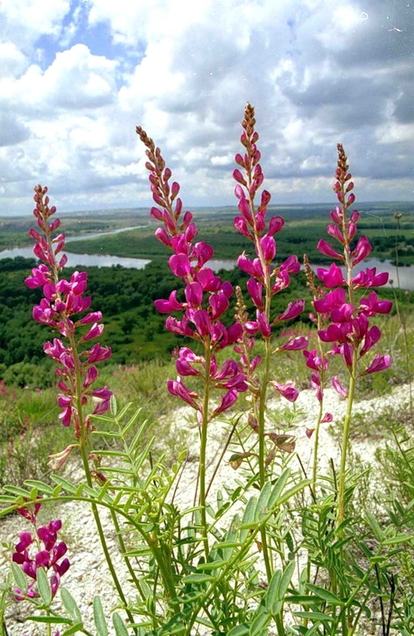
Копеечник меловой -
Hedysarum cretaceum Fisch.

Копеечник меловой -
Hedysarum cretaceum Fisch.
Категория 3(R) - редкий вид
Региональный критерий редкости - редкий или обычный на протяжении всего ареала вид, имеющий классическое на данной территории местонахождение.
Места обитания. Кальцефил. Меловые обнажения: как на плотном мелу, так и на меловой щебенке и рухляке на открытых склонах всех экспозиций, по вершинам холмов и в ложбинах.
Лимитирующие факторы
интенсивное хозяйственное использование территории: добыча мела, неумеренный выпас скота
Узкая экологическая амплитуда вида, изолированность популяции.
Морфолого-анатомические особенности
Многолетнее растение 20 - 30 см высотой, имеющее стержневую корневую систему. Листья непарноперистые, сверху голые, точечные, снизу слабо прижато-волосистые. Соцветие - продолговатая редкая кисть. Цветки розовато-фиолетовые. Членики бобов в числе 2-5, округлые, грубосетчатые, прижато-пушистые.
Экология и биология
Ксерофит. Петрофит. цветет в июне - июле. Размножается семенами и вегетативно (делением кустов).
Использование - декоративное растение.

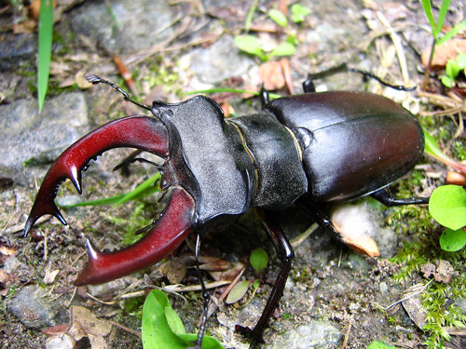

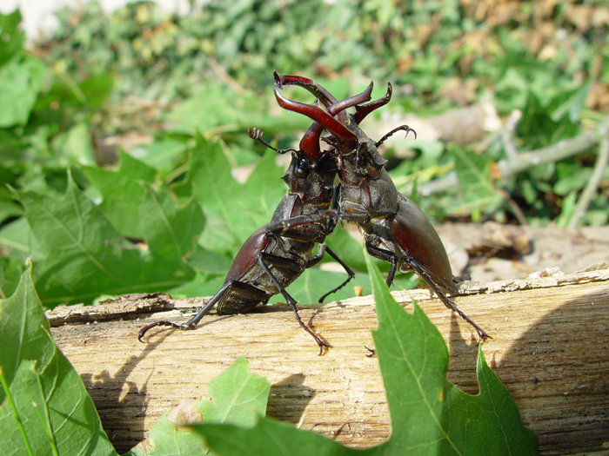

Жук-олень
(лат. Lucanus cervus)

Жук-олень (лат. Lucanus cervus) — крупный жук рода Lucanus из семейства рогачей. Является самым крупным жуком Европы, отдельные особи самцов номинативного подвида которого могут достигать длины до 83 — 86 мм при средней длине самцов 70—74 мм.
Тело относительно крупное, уплощенное, голова сверху плоская. Глаза у самок цельные, у самцов до половины разделены щечными выступом. Верхняя губа у самца загнута вниз. Надкрылья самцов коричневые с красноватым отливом, у самок буро-чёрные. Надкрылья не опушены. Голова самца сильно расширена. Усики коленчатые. Мандибулы самца развиты очень сильно, превращены в «рога», от основного ствола каждой мандибулы отходят два зубца. Окраска мандибул самцов может варьировать от яркой красно-коричневой до коричневой. Главный зубец на внутреннем крае мандибул самца находится перед серединой. Задние углы переднеспинки тупые.
Распространение. Ареал жука-оленя: Европа, Передняя Азия, Турция, Иран и крайний северо-запад Казахстана. В России широко распространен в европейской части, включая Волгоградскую область.
Днём жуки относительно мало активны, чаще всего находятся на стволах деревьев около повреждений, из которых вытекает древесный сок. Также жуки могут питаться соком из поврежденных молодых побегов деревьев и кустарников.
С наступлением сумерек жуки становятся более активными. Летают преимущественно днём, а также в теплые вечера и в сумерках. Согласно наблюдениям, самцы обладают большей склонностью к полётам, чем самки. Преимущественно жуки осуществляют перелёты на короткие дистанции, реже — на расстояния до 3 км. Полёт относительно быстрый и управляемый. Взлёт с горизонтальной поверхности даётся трудно, и не каждый старт бывает удачным. Поэтому жуки обычно взлетают со стволов деревьев, развивая достаточную подъемную силу. Во время полёта самцы держат своё тело почти вертикально, чтобы компенсировать перевешивающие мандибулы. При температуре воздуха ниже + 16 °C, жуки не летают.
Самцы часто агрессивны по отношению к другим самцам своего вида. Часто вступают из-за мест с вытекающим древесным соком или самок в драки между собой. Такие сражения происходят на стволах деревьев, когда один самец находится выше другого. Победителем чаще всего становится нижний самец. Завидев противника самцы принимают угрожающую позу — приподнимают переднюю часть тела вверх и широко расправляют в стороны усики. Если угрозы не действуют, самец атакует противника. При этом самцы обычно высоко поднимаются на передних и средних ногах («вставая на дыбы»), широко раскрывают челюсти и бросаются друг на друга. В ходе таких драк, каждый из соперников пытается подцепить противника за надкрылья своими мандибулами, приподнять его в воздух, а затем скинуть вниз.

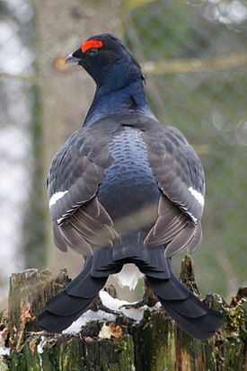

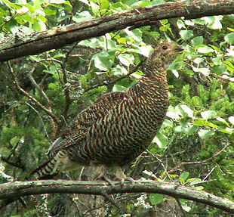

Те́терев, или те́терев-коса́ч
(Lyrurus tetrix Linnaeus)

Те́терев, или те́терев-коса́ч (Lyrurus tetrix Linnaeus), — распространённая птица семейства фазановых, обитающая в лесной, лесостепной и частично степной зоне Евразии, в том числе и на территории России. На всём протяжении ареала оседлая либо кочующая птица; селится на лесных опушках, вдоль кромки леса, в долинах крупных рек. Объект охоты.
Внешний вид. Относительно крупная птица с небольшой головой и коротким клювом. Самцы выглядят заметно крупнее самок — их длина составляет 49—58 см, вес 1,0—1,4 кг, тогда как аналогичные показатели самок 40—45 см и 0,7—1,0 кг соответственно. В окрасе ярко-выраженный половой диморфизм.
Самец легко узнаваем по блестяще-чёрному оперению с фиолетовым или зелёным отливом на голове, шее, зобу и пояснице, и ярко-красным бровям. Брюхо в задней части бурое, со светлыми вершинами перьев; подхвостье контрастно-белое. Самка пёстрая, рыжевато-коричневая с поперечными серыми, тёмно-жёлтыми и чёрно-бурыми полосами. Подхвостье белое. Молодые птицы — как самцы, так и самки, обладают пёстрым оперением, состоящим из чёрно-бурых, жёлто-коричневых и белых полос и пятен.
Голос. Вокализация различается у самцов и самок. Самки издают быстрые, кудахтающие звуки «ко-ко-ко», на конце часто расстягиваемые. Самцы звонко и продолжительно бормочут, либо в случае приближения опасности издают глухой крик «чуу-ишш». Громкое пение самцов чаще всего слышно во время токования, которое в средней полосе России начинается в половине — конце марта, а на севере ареала в половине апреля и продолжается до наступления лета. В период пика летней линьки (июль) и в середине зимы птицы обычно молчаливы.
Поведение. Ныряние тетерева в снег. Обычно наземная птица, но в холодное время года держится на деревьях, чаще берёзах, где они питаются почками. По земле передвигается подобно домашней курице — быстро бегает и взлетает почти вертикально. След также похож на куриный, но немного меньше размером, и более короткий шаг. Уверенно держится и на деревьях, свободно передвигаясь даже по тонким веткам. Полёт быстрый и энергичный — тетерев за раз может пролететь до нескольких десятков километров без остановки. Обладает хорошим зрением и слухом — в случае опасности быстро взлетает и удаляется на дальнее расстояние. Размер стаи может варьировать в широких пределах — известны отдельные случаи до 200—300 особей в одной группе. После наступления сумерек они прячутся под снегом, образуя там туннель с камерой на конце. В морозные дни при температуре ниже −20 °C птицы способны проводить там до 23 часов в сутки, выбираясь наружу лишь для кормёжки. Обладая прекрасным слухом, при скрипе снега под лапами лисицы или под лыжами, птицы быстро проламывают снежный покров и шумно взлетают.
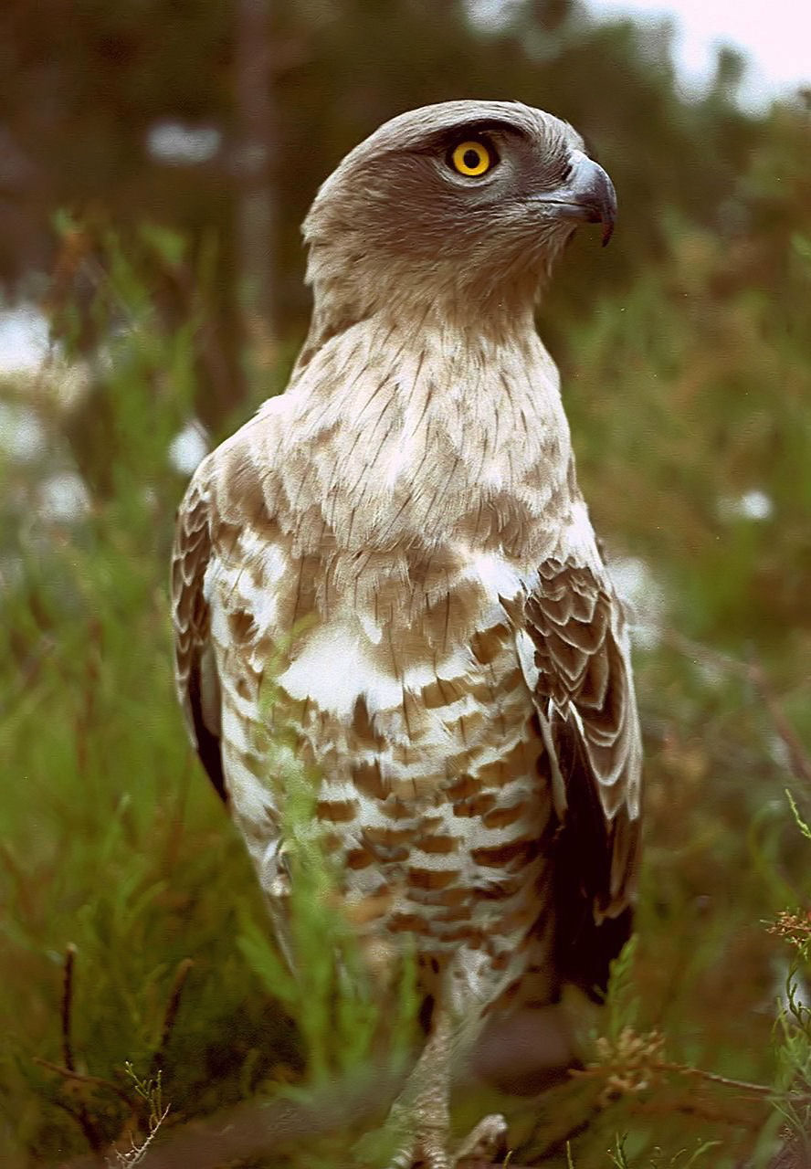
Змеея́д, орёл-змееяд или крачун
(Circaetus gallicus или Circaetus ferox)

Змеея́д, орёл-змееяд или крачун (Circaetus gallicus или Circaetus ferox) — хищная птица семейства ястребиных, отряд соколообразные.
Очень редкий исчезающий вид птиц, занесён в Красную книгу России и Красную книгу Беларуси. Один из самых пугливых и недоверчивых по отношению к человеку пернатых хищников. Общая длина — 67—72 см, размах крыльев 160—190 см, длина крыла 52—60 см. Самки крупнее самцов, но окрашены одинаково с ними. Окраска спинной стороны птицы — серовато-бурая, молодые птицы по окраске сходны со взрослыми. Населяет зону смешанных лесов и лесостепи. Гнездятся в Северо-западной Африке, в Южной и отчасти в Центральной Европе, на Кавказе…
Змееяд очень скрытен, осторожен, молчалив. Для гнездования избирает удаленные от человека участки леса с полянами и болотами, удобными для охоты. Гнезда строит маленькие, не крупнее, чем у канюка, рыхлые и какие-то небрежные; взрослая птица в нём просто не помещается — и голову видно, и хвост снаружи торчит. В выстилке лотка тоже никакой выдумки — только зеленые веточки да змеиная чешуя.
Гнездится высоко от земли на отдельно стоящих деревьях или на лесных опушках (изредка на скалах). Гнёзда — небольшие постройки, строят их птицы сами и используют в течение нескольких лет. В кладке обычно одно белое яйцо (в исключительных случаях до 2-х яиц, но во втором яйце эмбрион всегда погибает, т.к. его насиживание прекращается после вылупления птенца из первого яйца). Насиживают яйца около 40 дней оба родителя. На крыло птенцы становятся на 70—80-й день жизни.
Змееяд выкармливает птенцов в основном змеями, хотя взрослые птицы часто питаются и другими пресмыкающимися, земноводными, мелкими зверьками и полевыми птицами. Стенофагия резко сужает ареал гнездования змееяда.
Кормление птенцов. Процедура кормления птенца необычайно сложна. Сначала птенец хватает змею за хвост и начинает тянуть её из родительской глотки. Для взрослой птицы операция эта вряд ли приятна, тем более, что змеиные чешуйки направлены назад. Иногда такое вытягивание длится 5—10 минут и более, в зависимости от размеров змеи. Вытянув, наконец, добычу изо рта родителей, птенец начинает сам её заглатывать и тоже обязательно с головы (по ошибке начав с хвоста, тут же его выплевывает). Длинную змею глотает долго — до получаса и больше. Дважды нам довелось видеть, как змееяд принес в гнездо ещё живых ужа и гадюку. Выдернутая из глотки змея начинала двигаться, и схватить её за голову неопытному птенцу было непросто. Любопытная в этой связи деталь (возможно, случайная): живую гадюку сразу же перехватила лапой за голову сидящая на гнезде взрослая птица, птенцу же была предоставлена возможность справиться с извивающимся ужом.

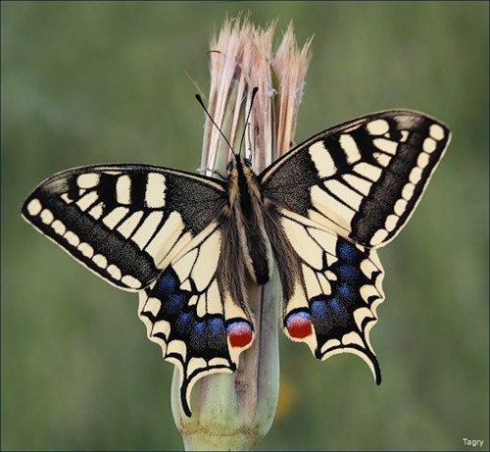

Махао́н
( Papilio machaon)

Махао́н (Papilio machaon)-
бабочка из семейства парусников или кавалеров
Внешний вид. Размах крыльев самцов 64—81 мм, самок — 74—95 мм. Основной цвет фона крыльев — интенсивно-жёлтый. Передние крылья с чёрными пятнами и жилками, и с широкой чёрной каймой, с жёлтыми лунообразными пятнами у внешнего края крыла. Задние крылья имеют «хвостики» до 10 мм, Окраска задних крыльев с синими и жёлтыми пятнами, красно-бурый глазок, окруженный чёрным, располагается в углу крыла.
Бабочки первого поколения и особи, обитающие в северной части ареала, обладают бледной окраской, бабочки летнего поколения заметно крупнее и имеют более яркую окраску. У экземпляров первого поколения сильнее выражен темный рисунок на крыльях. В жаркие годы отмечается появление более мелких бабочек с утонченным черным рисунком.
Места обитания
Обитает в хорошо прогреваемых биотопах, обычно имеющих сырые участки, где произрастают кормовые зонтичные растения. На севере встречается в разных типах тундр. В лесном поясе — предпочитает луга различного типа, опушки, поляны, обочины дорог, берега рек. Нередко встречается в агроценозах.
Размножение. Самка махаона откладывает яйца, зависая в воздухе, на нижнюю сторону листа или на боковую поверхность стебля кормовых растений. За один подлет бабочка откладывает 2, иногда 3 яйца. Всего одна самка за свою жизнь откладывает до 120 яиц. Яйца имеют полушаровидную форму, цвет зеленоватый или серо-желтый с красновато-коричневым верхом и средней частью, через время их окраска изменяется на голубоватую, с черным рисунком. Стадия яйца — 6 — 7 дней.
Гусеница 1-е поколение гусениц с мая по июнь, 2-е — с августа по сентябрь. Первоначальная окраска гусеницы черная, с красными «бородавками» и с большим белым пятном на спинке. По мере роста гусеницы бородавки исчезают, гусеница приобретает зеленую окраску с черными поперечными полосами. На каждой черной полосе располагается 6 — 8 оранжево-красных пятен. При раздражении гусеница выдвигает позади головы железу, называемую осметрий. Она представляет собой два длинных оранжево-красных рожка. В случае опасности гусеница выдвигает осметрий наружу, поднимает переднюю часть тела вверх и назад, выделяя оранжево-желтую жидкость с едким неприятным запахом. Так защищаются только молодые и средневозрастные гусеницы, взрослые гусеницы при опасности железу не выдвигают. Предпочитает питаться цветками и завязями, реже листьями на кормовых растениях. К концу своего развития гусеница почти не питается.

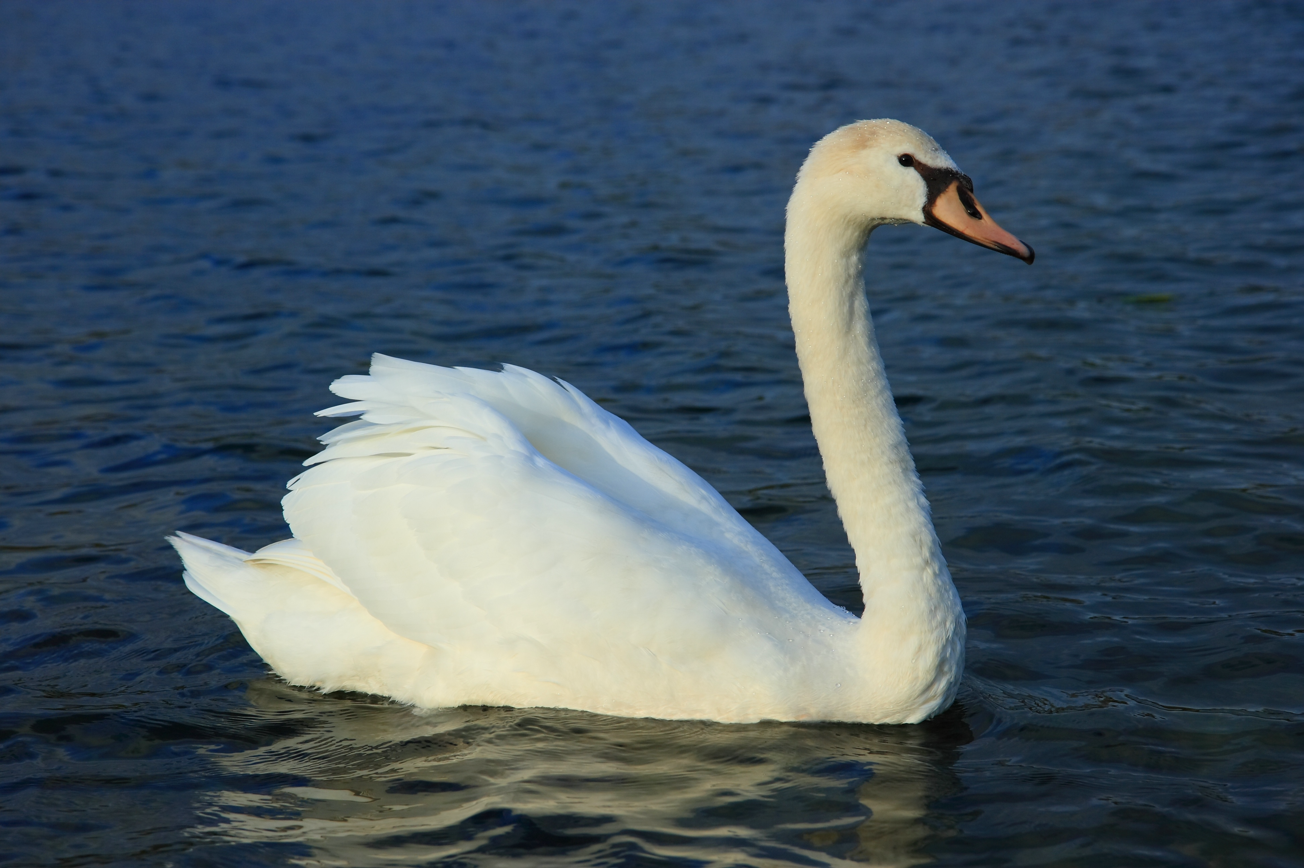

Лебедь малый

В нашем регионе эта птица встречается только в период сезонных миграций. И, по наблюдениям ученых, численность вида на осенних пролетах через территорию Волгоградской области сокращается. Если осенью прошлого года на озере Давыдкино в Ленинском районе (место остановки этой перелетной птицы) фиксировалось до 900 особей, а весной, в апреле – до 1200, то в конце нынешнего октября на более бедном в отношении кормовой базы озере Островское зарегистрировано лишь 275 птиц, а к середине текущего месяца – всего 75.
29 ноября 2011 года лебедь малый занесён в Красную книгу Волгоградской области

